**Gestion de la petite caisse**

​

En raison de la nature de la mission du PNUD et de ses conditions opérationnelles uniques et difficiles dans le monde entier, les bureaux de pays sont souvent tenus d’utiliser des liquidités pour effectuer des paiements afin d’atteindre les objectifs des programmes/projets lorsqu’il n’existe pas d’autres  
solutions viables.

Les Directives des POPP relatives à la convention de trésorerie (« Directives ») visent à rendre compte des divers problèmes opérationnels observés dans les bureaux de pays du PNUD et à fournir des solutions appropriées qui mettent l’accent sur la flexibilité, la redevabilité, le suivi et l’atténuation des risques.  Il convient de noter que l’établissement de tout type de convention de trésorerie couvert par les Directives doit être justifié en fonction des besoins opérationnels.  Cette (ces) convention(s) ne constitue pas un droit dont peut ou doit disposer chaque bureau et/ou projet, en particulier pour les projets de développement.  Tous les efforts doivent être déployés pour intégrer les exigences du projet dans les cadres de paiement existants sans avoir recours à aucun type de convention de trésorerie ou à un prestataire de services tiers. De plus, dans l’évaluation de ces besoins opérationnels, les considérations relatives à la souplesse et à la « commodité » doivent être contrebalancées par les considérations relatives à la redevabilité, au contrôle interne et aux risques pour la sécurité.  Enfin, l’utilisation de tout type de convention de trésorerie avec les directives **n’empêche pas le bureau de pays de respecter les règles applicables en matière d’approvisionnement**.

Règle financière 125.09

*« Des avances de petite caisse peuvent être faites aux fonctionnaires désignés par le trésorier ou par la personne qu’il aura désignée, à partir des comptes de petite caisse. Le trésorier peut, sous réserve de garanties suffisantes, autoriser les avances de caisse à partir de la petite caisse à du personnel n’ayant pas qualité de fonctionnaire, à concurrence d’un montant qu’il aura fixé. Les comptes de petite caisse doivent être tenus suivant la méthode de la caisse à montant fixe. Le montant et l’objet de chaque compte doivent être définis par le trésorier. Le montant détenu doit être le minimum compatible avec les besoins du travail. »*

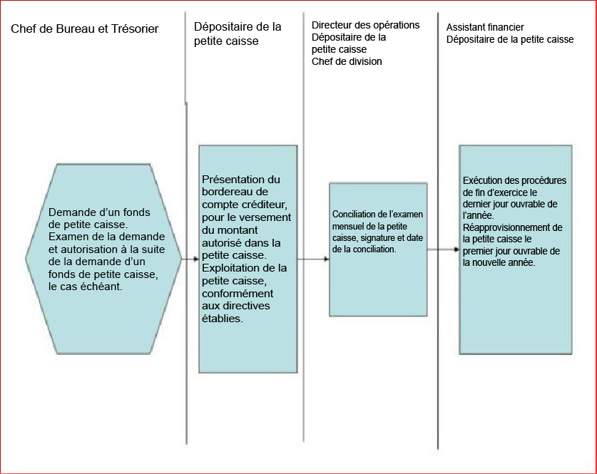

Les Directives portent sur les éventuelles conventions de trésorerie suivantes. Veuillez consulter les sections spécifiques des POPP pour connaître chacune des politiques et des procédures :

Fonds de petite caisse (FCP) pour le bureau principal du bureau de pays (aussi connu sous le nom de projet de gestion)

Fonds de petite caisse pour les projets de développement (PPCF) dans les régions éloignées

Trésorerie de projet en main (PCH) (besoins monétaires > montant du PPCF)

Avance de trésorerie de projet (PCA) (activité de projet ponctuelle requise)

À compter du 1er septembre 2018, les augmentations des niveaux de la convention de trésorerie, et la délégation d’autorité y afférente, entreront en vigueur de la façon suivante :

|  |  |
| --- | --- |
| PCF | * Augmentation de la limite de 1000 $ à 2500 $ * Augmentation de la limite par paiement de 100 $ à 250 $ |
| PPCF | * Augmentation de la limite de 1000 $ à 2500 $ * Augmentation de la limite par paiement de 250 $ * Délégation d’autorité au RR pour désigner le titulaire de NPSA/IPSA comme dépositaire |
| PCH | * Augmentation de la limite minimale de 1001 $ à la nouvelle limite minimale de 2501 $ jusqu’à concurrence d’un maximum de 5000 $ * Pas de limite sur un paiement unique * Délégation d’autorité au RR jusqu’à concurrence d’un maximum de 25 000 $ * Délégation d’autorité au RR pour désigner le titulaire de NPSA/IPSA comme dépositaire jusqu’à concurrence de 2500 $ |
| PCA | * La limite maximale demeure à 25 000 $ * Pas de limite sur un paiement unique * Délégation d’autorité au RR pour désigner le titulaire de NPSA/IPSA comme dépositaire jusqu’à concurrence de 5 000 $ * Prolongation de la période de liquidation de 2 semaines à 1 mois à compter de la date d’émission de l’avance |

Le Bureau régional peut décider d’exercer de manière sélective les options permettant d’accorder les limites révisées des conventions de trésorerie aux bureaux de pays.

Le trésorier peut suspendre les nouvelles limites de convention de trésorerie pour un bureau de pays qui possède

* 1. Un « tableau de bord rouge » pour les exceptions relatives aux liquidités, pendant trois mois consécutifs, **ou**
  2. Une observation de vérification relative à une convention de trésorerie

Ces deux événements entraînent la suspension. La suspension durera un an, pendant lequel les bureaux de pays devront revenir aux anciennes limites (voir annexe 2). Après la période de suspension d’un an, les bureaux de pays seront réévalués en vue de leur réintégration aux montants ordinaires.

Tout besoin de convention de trésorerie au-delà des limites établies ou de délégation d’autorité doit être demandé au moyen de la présentation de l’Annexe 5 aux fins d’approbation exceptionnelle par la Division de la trésorerie.

Les bureaux de pays en crise qui ont besoin d’une limite de trésorerie plus élevée doivent soumettre cette demande conformément aux directives spécifiées à la section 6.2 Appui à la mise en œuvre du programme de la [*Procédure opérationnelle standard pour une réponse immédiate aux crises*](https://intranet.undp.org/sites/crr/response/_layouts/15/WopiFrame.aspx?sourcedoc=/sites/crr/response/HeadquartersDocs/1.%20POS%20pour%20une%20réponse%20immédiate%20aux%20crises.pdf&action=default)*.*

